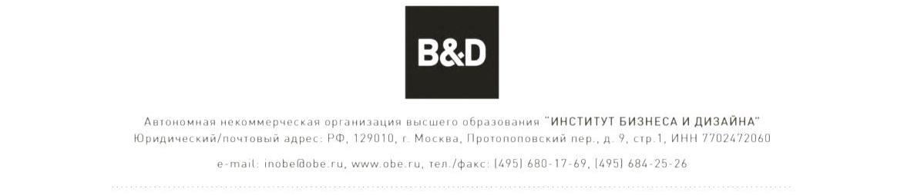
Согласие на зачисление

Я, ___________________________________________________________________________________, ______________г.р.,
документ удостоверяющий личность ___________________________ № ______________________________,
согласен(на) быть зачисленным(ой) на места с оплатой стоимости в размере ________________ руб. за три месяца ______________________формы обучения на образовательную
(очной, очно-заочной, заочной)
программу _______________________________________________ уровня ___________________________________.
(бакалавриат, магистратура)
В другие образовательные организации согласие на зачисление не давал (отозвал).

«________»___________________ 2017 г. _______________________________
(подпись)

